PHÒNG GD&ĐT HUYỆN GIA LÂM  TRƯỜNG TIỂU HỌC ĐÔNG DƯ  Họ và tên: .......................................  Lớp: 5 ...... | ĐỀ KIỂM TRA GIỮA HỌC KÌ II  MÔN TOÁN - LỚP 5

Điểm | Lời phê của giáo viên | GV chấm  (ký tên)
Phần I.(4 điểm)Mỗi bài tập dưới đây có nêu kèm theo một số câu trả lời A, B, C, D (là đáp số, kết quả tính ....). Hãy khoanh vào chữ đặt trước câu trả lời đúng.
Câu 1. Số thích hợp để điền vào chỗ trống của 4m³ 55dm³ =…………m³ là
A. 4,55 B. 4,055 C.4,0055 D. 0,455
Câu 2. Diện tích xung quanh của hình lập phương có cạnh 6cm là:
A. 24cm² B. 36cm² C. 144cm² D. 216cm²
Câu 3. Một hình hộp chữ nhật có chiều dài 12cm, chiều rộng 10cm, chiều cao 8cm. Thể tích hình hộp chữ nhật đó là:
A. 950cm³ B. 96cm³ C.960cm² D.960cm³
Câu 4. Một người bán háng đã bỏ ra 1.500.000 đồng để mua hàng. Sau khi bán hết số hàng đó, người ấy lãi 10% vốn. Sau khi bán hết hàng, người đó đã thu về số tiền cả gốc và lãi là:
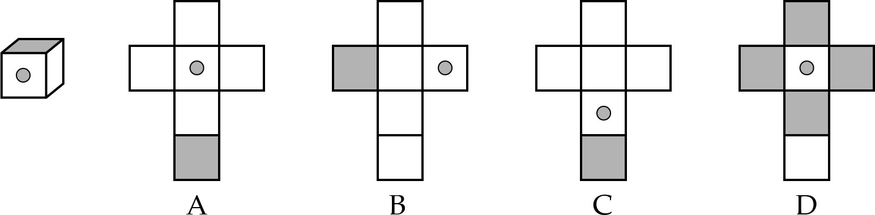
A. 1.650.000 đồng B. 1.150.000 đồng C. 150.000 đồng D. 16.500.000 đồng Câu 5. Theo em, mảnh bìa nào có thể gấp thành hình lập phương đã cho?
Câu 6. Một mảnh vườn hình vuông có chu vi là 300 m. Khi vẽ mảnh vườn đó trên bản đồ tỉ lệ 1 : 500 thì độ dài một cạnh của mảnh vườn hình vuông là:
A. 1,5 cm | B. 0,15 cm | C. 15 cm | D. 0,015 cm
Câu 7. Tổng hai số là 34, tỉ số của số lớn và số bé là $\frac{12}{5}$ . Số lớn là?
A.24 B.12 C.10 D.17
Câu 8: Điền số thích hợp vào chỗ trống :
a. Lãi suất tiết kiệm là 0,6% một tháng. Một người gửi tiết kiệm 9 000 000 đồng thì sau một tháng, cả tiền gửi và tiền lãi là: ………………………..đồng
b.Tìm 45% bao gạo nặng 6 tấn là: ……………… kg.

Phần II: (6 điểm)
Bài 1: Đặt tính rồi tính:
a. 234 + 34, 678 b. 701, 26 – 38, 768 c. 2,38 x 0,43 d. 37,248 : 0,75
………………………………………………………………………………………………………………………………………………………………………………………………………………………………………………………………………………………………………………………………………………………………………………………………………………………………………………………………………………………………………………………………………
Bài 2: Một căn phòng dạng hình hộp chữ nhật có chiều dài 9m, chiều rộng 7m, chiều cao bằng trung bình cộng của chiều dài và chiều rộng. Người ta quét sơn căn phòng cứ 1m² hết 80 000 đồng. Tính số tiền cần quét sơn căn phòng đó. (Biết diện tích các cửa là 9m²)
………………………………………………………………………………………………………………………………………………………………………………………………………………………………………………………………………………………………………………………………………………………………………………………………………………………………………………………………………………………………………………………………………………………………………………………………………………………………………………
………………………………………………………………………………………………………
Bài 3: Một mảnh đất hình chữ nhật có chu vi là 70m, chiều dài gấp 4 lần chiều rộng. Người ta dành ra 15% để trồng cây cảnh và phần còn lại dùng để làm nhà. Tính diện tích đất để làm nhà? Tìm tỉ số giữa diện tích trồng cây cảnh và diện tích đất làm nhà?
………………………………………………………………………………………………………………………………………………………………………………………………………………………………………………………………………………………………………………………………………………………………………………………………………………………………………………………………………………………………………………………………………………………………………………………………………………………………………………
………………………………………………………………………………………………………
………………………………………………………………………………………………………
………………………………………………………………………………………………………
b. Tính bằng cách thuận tiện:
(3,5 x 11,25 + 11,25 x 6,5) x (65 x 11 – 65 : 0,1- 65)
………………………………………………………………………………………………………………………………………………………………………………………………………………
………………………………………………………………………………………………………

